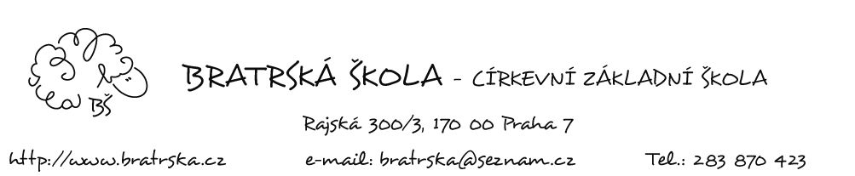

Ředitelce Bratrské školy – církevní základní školy

Žádost o přijetí k základnímu vzdělávání

Žádám o přijetí dítěte k základnímu vzdělávání do základní školy, jejíž činnost vykonává Bratrská škola – církevní základní škola podle § 46 školského zákona od ……………….

Dítě:

Jméno a příjmení: ___________________________________________________________

Datum narození: _______________________ Místo narození: ______________________

Místo trvalého pobytu: _______________________________________________________

Zákonný zástupce:

Jméno a příjmení: ___________________________________________________________

Místo trvalého pobytu: _______________________________________________________

Adresa pro doručení písemností (Je-li adresa pro doručení písemností odlišná od místa trvalého pobytu):

___________________________________________________________________________

Telefonní spojení: ________________________________

E-mail: _________________________________________

V Praze dne ______________________ …………………………………..
podpis zákonných zástupců

